League of Legends kovos išvedimas

Aprašymas

pav. 1 League of Legends žaidimas
League of legends žaidimas yra MOBA stiliaus kuriame žaidžia 5x5 žaidėjai. Kiekvienas žaidėjas pasirenka vieną herojų iš daugiau nei 100 herojų. Kiekvienas herojus turit skirtingus gebėjimus. Taip pat prieš kovą kiekvienas žaidėjas galit pasirinkti 2 žaidėjo gebėjimus, runas ir talentus.
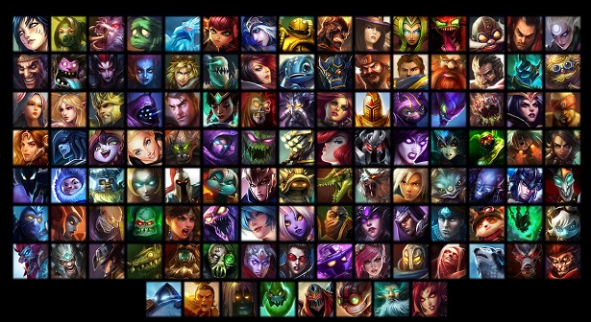
pav. 2 League of Legends herojai
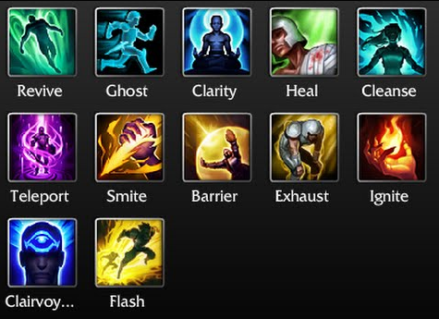
pav. 3 League of Legends žaidėjo gebėjimai

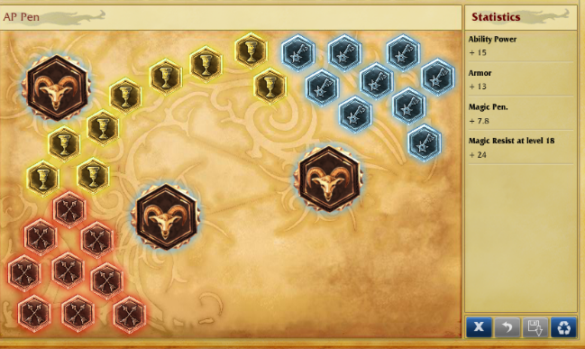
pav. 4 Legue of Legends runos
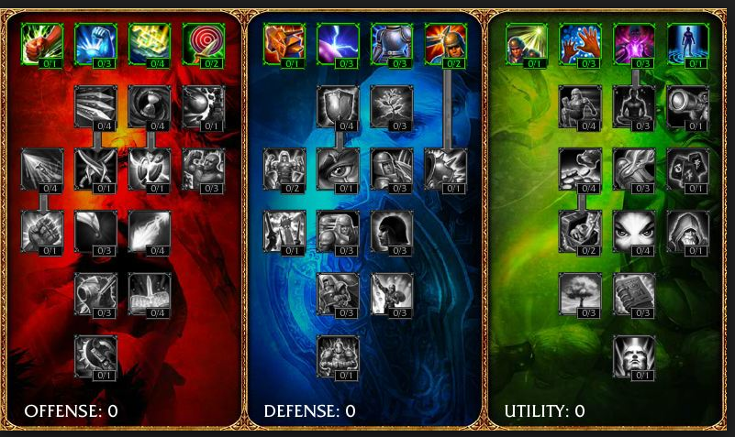
pav. 5 League of Legends talentai
Programos tikslas pagal gautas įvestis apskaičiuoti ar komanda laimėjo ar pralaimėjo. Programa realizuota Python kalba.

Api duomenys
Susikuriam League of Legends žaidimo paskyrą. Nustatom savo paskyrą kaip developer paskyrą https://developer.riotgames.com/ puslapyje.
„Getting started“ skilties apačioje mums 1000 kovų duomenys
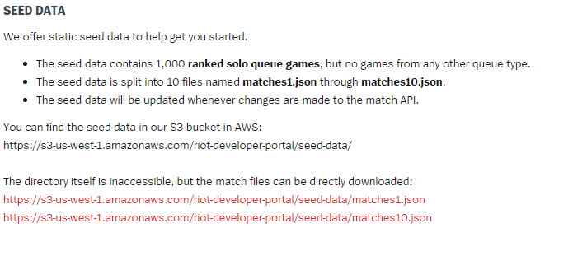
pav. 6 duoti 1000 kovos duomenys
Tai yra gerai, kadangi suteikta API prieiga turi savo limitus.
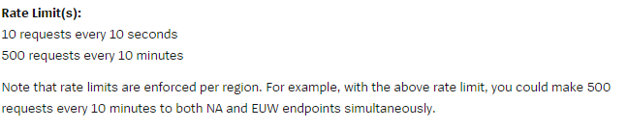
pav. 7 Limitai naudojant api
Norit gauti mums žinomo žaidėjo kovos duomenys, turim atlikti šiuos žingsnius: gauti žaidėjo paskyros id, paskyros kovų sąrašą, kiekvienai kovai daryti atskirą užklausą gauti duomenims

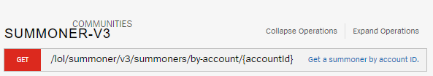
pav. 8 paskyros gavimo užklausa
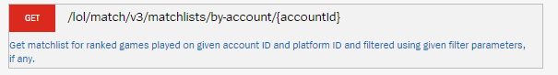
pav. 9 kovų sąrašo užklausa
pav. 10 kovos užklausa

Duomenų naudojimas
Mokymuisi galima naudoti failus tiesiai iš API suteikto failų url, arba parsisiuntus nuskaitant duomenų failų direktoriją.
Testavimui galima nuskaityti failus kovų failus lokaliai, arba pagal žaidėjo vardą gauti kovų duomenis.

Pradiniai duomenys duomenys:
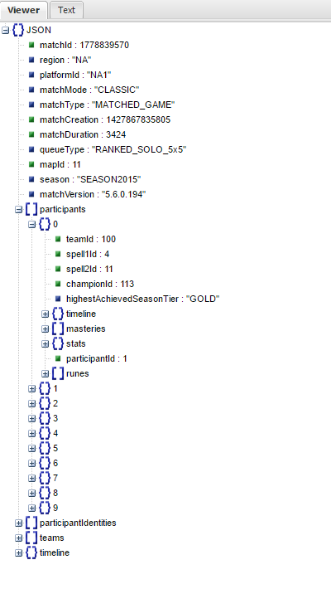
pav. 11 Pradiniai duomenys
Pravalyti duomenys:
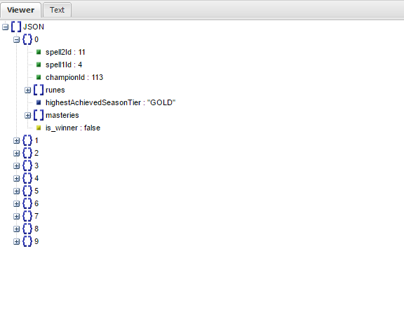
pav. 12 Pravalyti duomenys
Dimensijų sumažinimas:
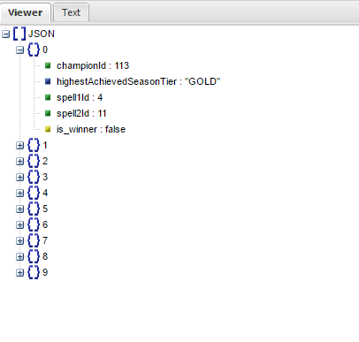
pav. 13 Duomenys sumažinus dimensijas
Bajeso tikslumas su nesumažinus dimensijų:
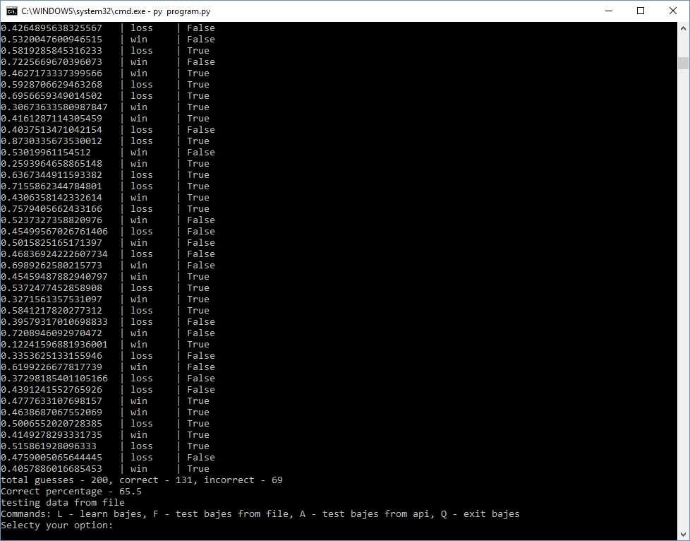
pav. 14 Tikslumas nesumažinus dimensijų

Bajeso tikslumas sumažinus dimensijas:
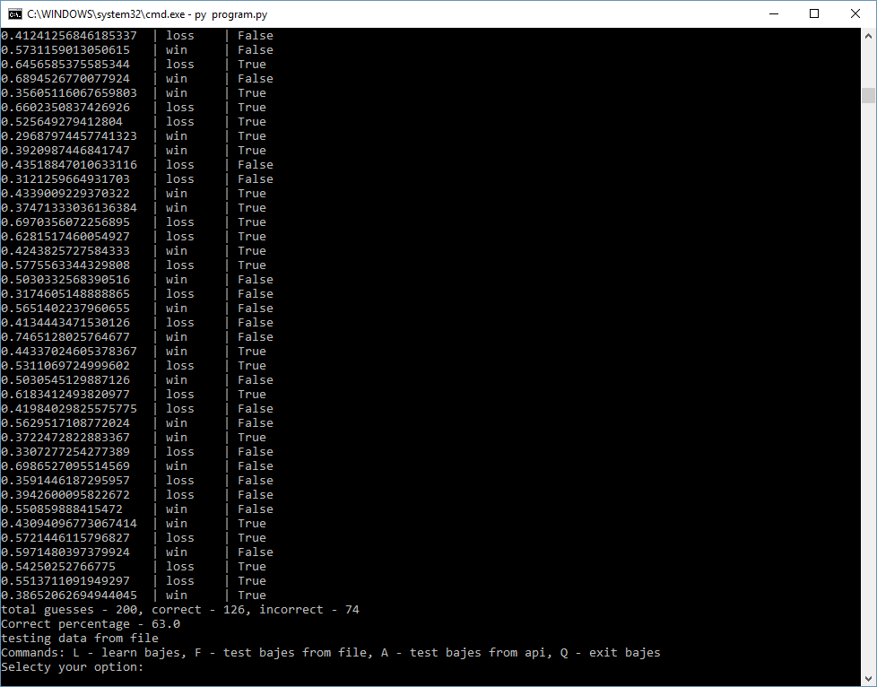
pav. 15 Tikslumas sumažinus dimensijas

Bajeso algoritmas
Programoje pasirinkus Bajeso algoritmą, galimos tokios parinktys:
L – mokymasis iš failų,
U – mokymasis iš url,
F – testavimas iš failo,
A – testavimas iš url,
Q – grįžtama į pagrindinį meniu.
pav. 16 Bajeso algoritmo meniu
pav. 17

Algoritmo įgyvendinimas
Apmokymas:
Kiekvieno žaidėjo duomenys suformatuojami bajeso algoritmui. Iš struktūros sudarytas žodžių rinkinys, ir Boolean tipo kintamasis ar žaidėjas laimėjo.
Kiekvienas žodis pridedamas į Bajeso duomenų rinkinį, jei žaidėjas laimėjo, padidinimas laimėjimo skaičius, jei pralaimėjo pralaimėjimų.
Testavimas:
Kovos rezultatai taip pat suformatuojami bajeso formatui – žodžių rinkinys ir Boolean kintamasis ar laimėjo.
Išskaidom kovos žaidėjus į du rinkinius komandos A, ir komandos B. Pagal 3 lab. aprašymą kiekvienai komandai skaičiuojam Bajeso tikimybę.
Vykdymo eiga
Nuskaitom duomenis iš url:
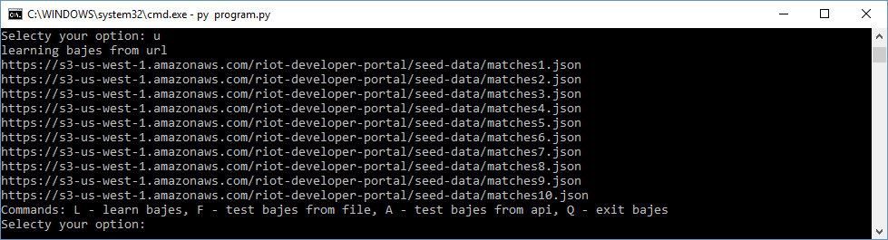
pav. 18 Mokymasis iš url
Pasirenkam testuoti iš url, įvedam žaidėjo vardą, ir norimų testuoti kovų skaičių ir gauname rezultatus:
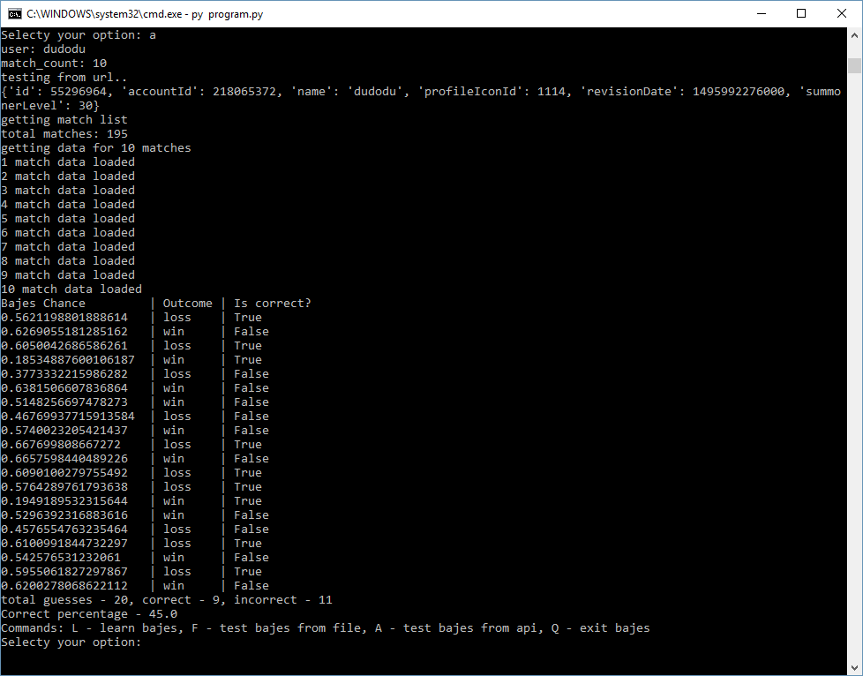
pav. 19 testavimas iš api

Testuojam duomenis iš failo:
pav. 20 testimas iš failo

Neuronų tinklas

Išvados
Norint gauti tikslius kovų apskaičiavimus, reikia labai didelio duomenų kiekio. Taip pat, galima atsižvelgti į šiuos punktus:
- Duomenų naujinimas - kas kurį laiką keičiasi žaidimo herojų, talentų, ir žaidėjo gebėjimų ypatybės, dėl ko viena kombinacija gali tapti labai galinga, o kita silpna.
- Papildomi duomenys – būtų galima apskaičiuoti konkretaus žaidėjo laimėjimų skaičių procentais su tam tikru herojumi.
- Tinkamo algoritmo parinkimas ir eksperimentavimo modifikacijos.
- Žaidimo stilistika – žaidimas žaidžiamas įvairiose pasaulio regionuose, ir kiekvienas iš jų turi savotišką žaidimo stilių, todėl tapati panašių kompiuteriui duomenų komanda gali pateikti visiškai kitus rezultatus.
Bajeso algoritmas – šis algoritmas neparodė tenkinančių rezultatų, tačiau eksperimentuojant su kitomis duomenų struktūromis rezultatai gali tapti tikslingesni.

